Настольная игра «Собери картинку с лего» (крупные пазлы).
план-конспект занятия (младшая группа)
Дидактическая игра «Собери картинку с лего» подходит для занятий дома и в детском саду. Сбор пазлов – увлекательное занятие, развивающее память, мыслительную способность, улучшающее моторику пальцев рук и зрительное восприятие информации. Настольная игра подходит для групповых занятий, способствует развитию коммуникативных навыков.

Сбор пазлов – популярное развивающее занятие, подразумевающее составление изображения из частей.
Цель дидактической игры «Собери картинку с лего» – научить дошкольников визуально сравнивать, правильно соединять детали в единое целое.

Задачи:
обучение навыку правильного составления объекта из частей;
формирование способности соотносить представленный образ с реальным целостным объектом;
развитие моторики пальцев, обучение навыку выполнения действий руками;
развитие памяти, способности анализировать, сопоставлять, логически мыслить;
воспитание стремления к познанию, усидчивости, нацеленности на результат;
формирование интереса к самостоятельному выполнению работы.

Для дидактической игры «Собери картинку с лего» необходимо подготовить карточки, изображающие узнаваемые объекты. Для младшей группы следует брать изображения попроще.
В качестве игрового материала можно использовать разукрашки. Перед разрезанием дайте их детям, пусть разукрасят по своему вкусу.
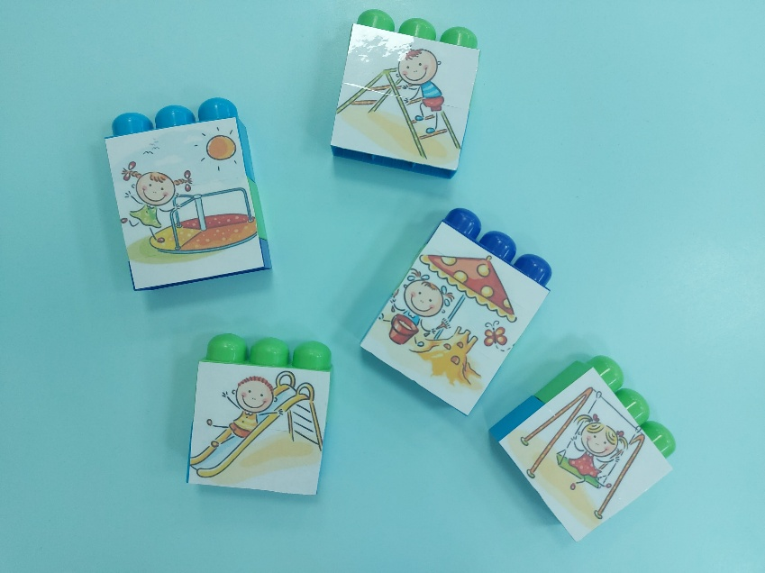
Картинки сделайте парные: одну оставьте целой (это будет образец), вторую разрежьте по размеру конструктора лего и приклейте к конструктору. И целую, и разрезанную карточки предварительно ламинируйте плотной прозрачной лентой для продления эксплуатационного срока.

Ход игры
Каждому играющему воспитатель раздает разрезанные карточки, приклеенные на конструкторе лего, предлагает внимательно рассмотреть каждую часть, составить изображение.



